计算机网络层次结构

OSI七层结构 (虽然设计很周全，但在市场化规划的时候失败了，不实用)

    - 应用层： 为计算机用户提供接口和服务
    - 表示层： 数据处理(编码解码，加密解密等)
    - 会话层： 管理通信会话
    - 传输层： 管理端到端的通信连接
    - 网络层： 数据路由
    - 数据链路层： 管理相邻节点之间的数据通信
    - 物理层： 数据通信的光电物理特性

TCP/IP 四层模型
# 存在的一些协议
    - 应用层： HTTP/FTP...
    - 传输层： TCP/UDP
    - 网络层： IP/ICMP
    - 网络接口层： Ethernet/ARP/RARP

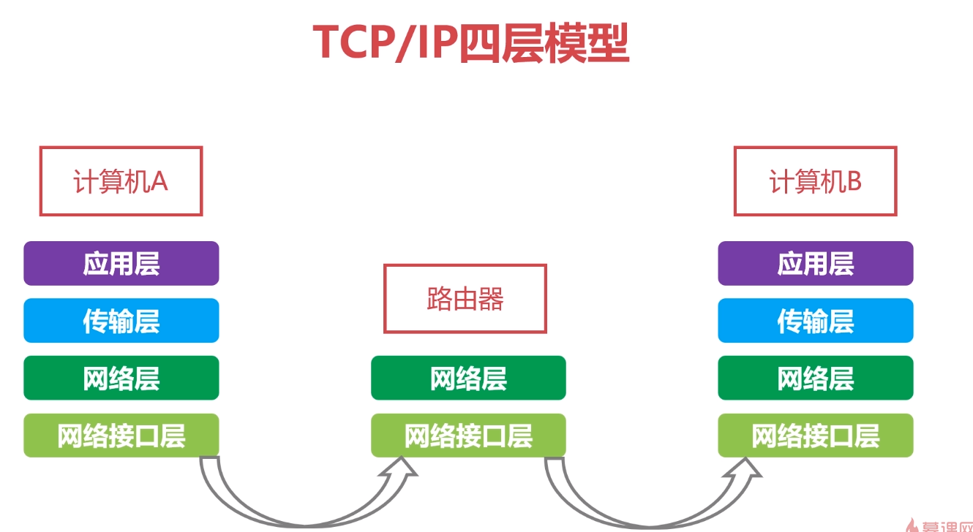

2.计算机网络的性能指标

速率：bps=20bit/s

总时延=发送时延 + 传播时延 + 排队时延 + 处理时延

发送时延=数据长度(bit) / 发送速率(bps)
传播时延=传输路径距离/传播速率(bps)
排队时延：数据包在网络设备中等待被处理的时间
处理时延：数据包到达设备或者目的机器被处理所需要的时间

往返时间RTT

往返时间RTT：RTT(Route-TripTime）是评估网络质量的一项重要指标；
RTT表示的是数据报文在端到端通信中的来回一次的时间；
通常使用ping命令查看RTT
Ping ip地址

3.物理层

1. 物理层作用：
连接不同的物理设备
传输比特流

2. 信道：
传输数据的通道

信道的分用-复用技术：

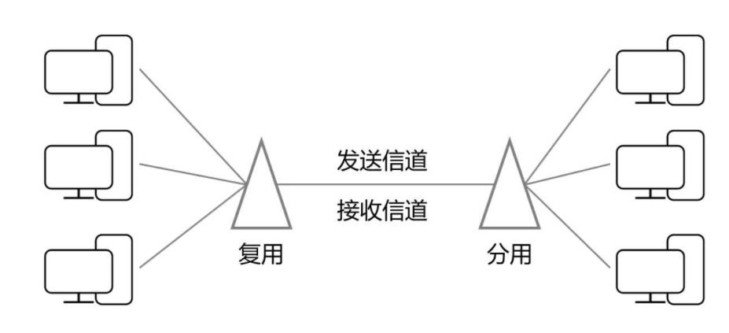

4.数据链路层

1.封装成帧
将物理层传输过来的数据，封装成帧，数据头部添加帧头部，尾部添加帧尾部

2.透明传输
因为物理层传输过来的数据是比特流，帧头部和尾部是特定的比特流，如果数据中出现和帧头部和帧尾部相同的比特流的话，在之前加转义字符来判断是否是帧头部或者帧尾部

3.差错检测
物理层传输过程中，可能因为其他外在因素传输的数据错误或不完整，数据链路层对数据进行完整性检测。

MTU：最大传输单元
这里的路径MTU为1492
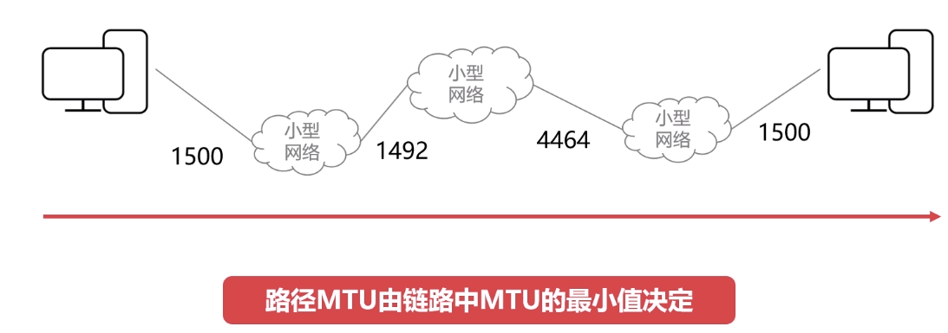

5.以太网协议详解
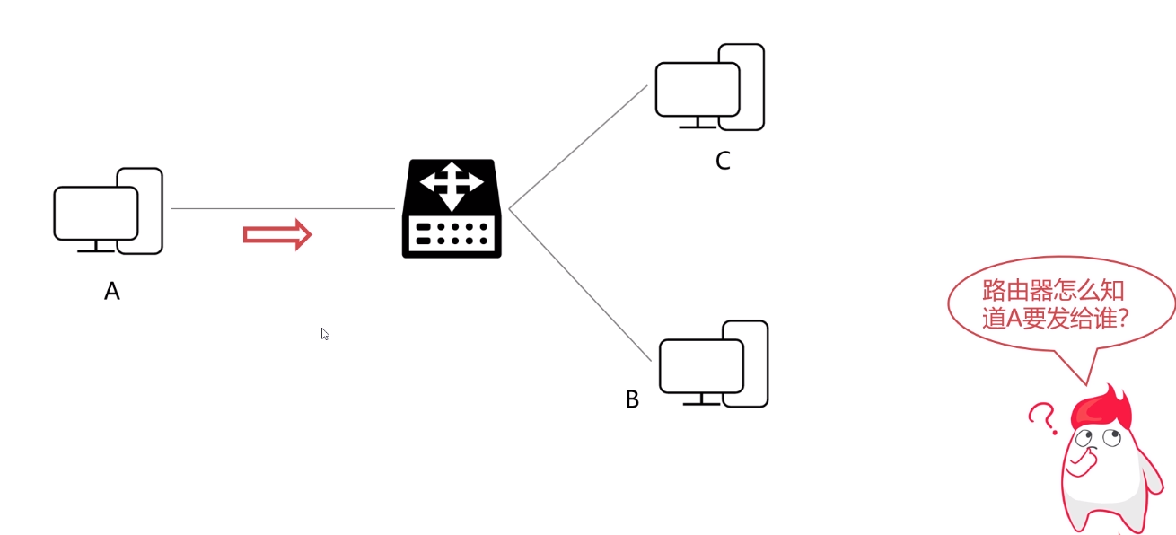

MAC地址
物理地址，硬件地址。
每一个设备都拥有一个唯一的MAC地址。
MAC地址共48位，使用十六进制来表示。

Ipconfig - all 查看mac地址

以太网协议
以太网是一种使用广泛的局域网技术
以太网是一种应用于数据链路层的协议
使用以太网可以完成相邻设别的数据帧传输

6代表的是6个字节码，48位转换位字节，除以8，等于6字节。
CRC是数据链路层的差错检测方法
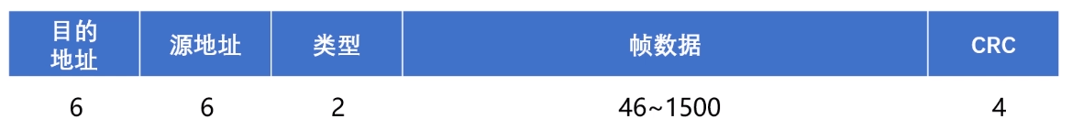

MAC地址表：

